平成23年度 静岡県立大学大学院社会人学習講座

～遊びの持つ力を体験を通して学び、子どもへの支援につなげる～

遊び(Play)は、子どもの成長や発達に欠かせない営みです。それは、入院している子どもや障害を持つ子どもにとっても例外ではありません。しかし、病院や施設では、子どもの遊びをどのように援助して良いのか分からない、と感じる方も多いのではないでしょうか。遊び方を工夫さえすれば、どんなに重たい病気や障害のある子どもも遊べるのです。
ホスピタル・プレイには、①医学的治療を受ける子どもや障害を持つ子どもにとって不可欠な遊びの活動、②子どもが医療経験を肯定的なものとして受け止められるように、安心感や信頼感を作り出すための遊びの活動、③子どもを治療する大人が、子どもの情緒面を理解するために必要な情報を提供する遊びの活動、④命を保障するためという大義の下に、阻害される可能性のある子ども自身の権利を擁護するための活動があります。
本講座では、ホスピタル・プレイの概念に基づき、どのような環境にいる子どもであっても、あるいは身体的に制限された状態にある子どもであっても、遊びとアクセス出来ることを学んでいきます。さらに、実際の遊び体験や対話を通して、そもそも遊びとは何か、またそれは子どもにとってどのような力になり得るのかを、一緒に考えていきます。

講義スケジュール
2月18日(土) | 10:00～12:15 | 導入編 遊びとは何か ‐子どもと遊び、大人と遊び‐
2月18日(土) | 13:00～15:15 | 実践編 遊びの力を実感しよう ‐ホスピタル・プレイの実際‐
2月18日(土) | 15:30～17:45 | 応用編 遊びの工夫と応用 ‐障害を持つ子どもと遊び‐
講師紹介
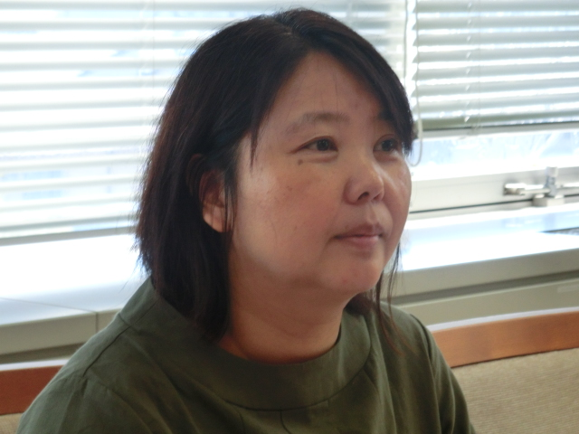  松平 千佳（まつだいら ちか）  静岡県立大学短期大学部准教授  主要研究テーマ：ホスピタル・プレイの方法論及びHPS養成に関する研究 |  |  | 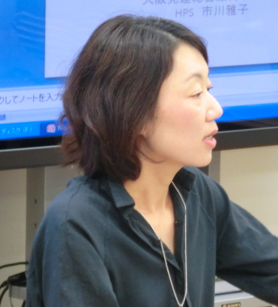  市川 雅子（いちかわ まさこ）  大阪発達総合療育センター・  プレイコーディネーター  主要研究テーマ： 障害児に対するホスピタル・プレイの実践
会 場 | 静岡県立大学 短期大学部 （住所：静岡市駿河区小鹿2丁目2番1号）
受講料 | 8,880円（１講座１日間3講義分）
申込締切 | 平成24年2月7日(火)  定員に余裕がある場合は締切日を延長することがありますのでお問い合わせください
お問合せ  お申込み | 地域経営研究センターまで。ホームページから申込書をダウンロードできます。  本紙裏の受講申込書もご利用可能です。

静岡県立大学地域経営研究センター
住所： 〒422-8526 静岡市駿河区谷田52-1
TEL：054-264-5400 FAX：054-264-5402 / E-mail： crms@u-shizuoka-ken.ac.jp
ホームページ⇒http://crms.u-shizuoka-ken.ac.jp/cont/info/adult-education/
社会人学習講座の最新情報・詳細は地域経営研究センターホームページをご覧下さい

地域経営研究センター 社会人学習講座 事務局 宛

私は、「静岡県立大学大学院社会人学習講座」で開講される次の科目の受講を申し込みます。

- 受講申込科目
会場 | 科目名 | 申込締切
静岡県立大学  短期大学部 | ホスピタル・プレイ | 平成24年2月7日

- 申込受講者情報
以下にもれなくご記入・入力いただき、下記受付へメール・FAX・郵送などで送付ください。
＊「最終学歴」「職歴」については、講師が講義内容を検討する際の参考とさせていただいております。ご記入は任意でお願いいたします。
（ ふ り が な ）  氏 名 |  | （ ） |  |  | ※生年月日 |  | 年 月 日 才
資 料  送 付 先  住 所 |  | 〒 －  （ 自宅 ・ 勤務先 ・ その他 ）
T E L |  |  |  | F A X
携帯電話 |  |  |  | ＊E-mailｱﾄﾞﾚｽ
連絡先指定 |  | ＊ご連絡は通常電子メールで行います。他に連絡先の指定がある場合は以下に○をつけてください。  TEL ・ FAX ・ 携帯電話 ・ その他 （ ）
所 属 |  | 在籍中
年 号 | 年 | 月 | - 最 終 学 歴
年 号 | 年 | 月 | - 職 歴
- 受講申し込み理由など（別紙可）

※ 記入日： 平成 年 月 日
＜ 問合せ・申込書 受付 ＞
静岡県立大学 地域経営研究センター
住所： 〒422-8526 静岡市駿河区谷田52-1
TEL： 054-264-5400 FAX： 054-264-5402 ／ E-mail： crms@u-shizuoka-ken.ac.jp
ホームページURL…http://crms.u-shizuoka-ken.ac.jp/cont/info/adult-education/
※ご記入いただいた情報は、静岡県立大学地域経営研究センターにて正確に管理し、本講座もしくは地域経営研究センター事業に関する目的以外の利用はいたしません。また、申込者の同意がある場合及び行政機関などから法令等に基づく要請があった場合を除き、第三者への提供又は開示をいたしません。

